
حل أسئلة إدارة مبادئ الإدارة العامةلعام 1434هـ
س1/ توزيع سلطات اتخاذ القرار على جميع المستويات الإدارية في المنظمة..

ا) المركزية تجميع الصلاحيات في يد شخص واحد

ب) التفاوض جزء من الأساليب السياسية

ج) الهيكل التنظيمي البيئة الداخلية للمنظمة

د ) غير ما سبق
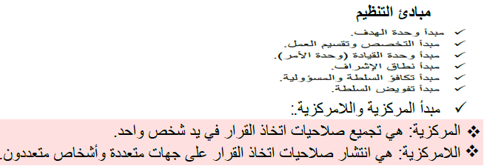

المحاضرة 4

س2/ تتميز الإدارة العامة عن إدارة الأعمال بكون الإدارة العامة..

ا) تخضع العاملين في القطاع العام لقرارات مجلس الإدارة وتعليمات المديرين

ب) تتصف بالبطء وعدم المرونة عند تغيير الأنظمة

ج) تتأثر قراراتها بالرشد والموضوعية وتتمحور حول تحقيق مزيد من الأرباح

د ) المنافسة هي التي تحكم نشاطاتها
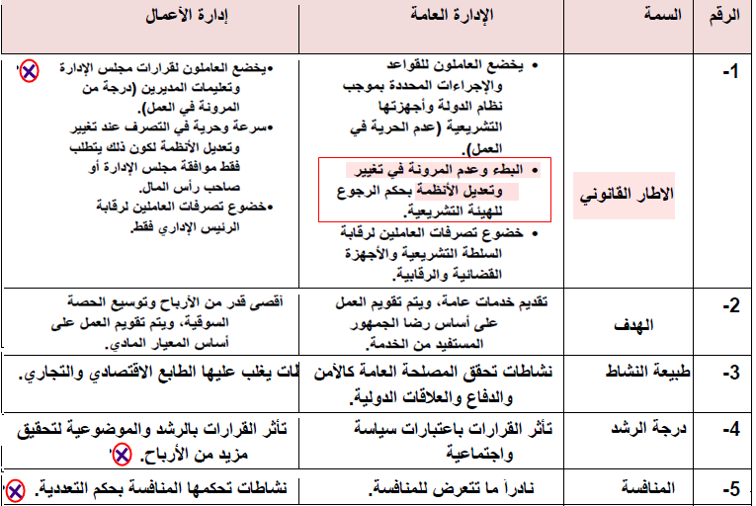
المحاضرة 1

س3/ أي من الأقوال التالية عن الإدارة العامة يعتبر غير صحيح..

ا) هي عملية اجتماعية يراعى فيها الجانب الاقتصادي لأنشطة الدولة

ب) كونها تسعى فقط لتحقيق الربح الاقتصادي لمؤسسات الدولة

ج) هي عملية سياسية تسعى لتحقيق رضا المواطنين

د ) هي عملية إنسانية لكونها تتمحور حول العنصر البشري

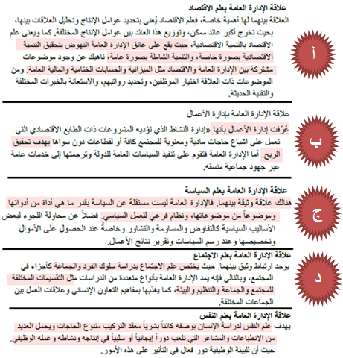
المحاضرة 1

س4/ تتمثل المرحلة الثالثة من مراحل إعداد الموازنة العامة بـــ..
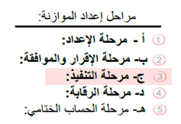
ا) مرحلة الإقرار والموافقة

ب) مرحلة الإعداد

ج) قاعدة الرقابة

د ) قاعدة التنفيذ

المحاضرة 5

س5/ العلم الذي يمد علم الإدارة العامة بالمعلومات الخاصة بالعوامل السلوكية في التنظيم الإداري هو..

ا) علم الاجتماع يمده بالتقسيمات المختلفة للمجتمع والجماعة والتنظيم والبيئة

ب) علم النفس

ج) علم السياسة دور استشاري وتقريري

د ) العلوم القانونية متوافق مع مضمون وأحكام القانون
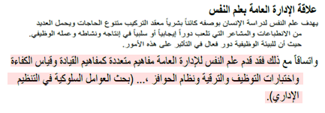
المحاضرة 1

س6/ أي من المداخل التالية يعتبر المرحلة الأولى في دراسة الإدارة العامة..
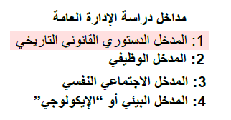
ا) المدخل البيئي

ب) المدخل الوظيفي

ج) المدخل الدستوري
القانوني التاريخي

د ) المدخل الاجتماعي النفسي
المحاضرة 1

س7/ إحدى وظائف إدارة الموارد البشرية التي تهدف لتخفيض نسبة دوران العمل هي إيجاد..

ا) قوة عمل متجانسة خصائص مشتركة

ب) قوة عمل فعالة أحسن الطرق واقل التكاليف

ج) قوة عمل متنافسة ×××××××××××××××

د ) قوة عمل مستقرة
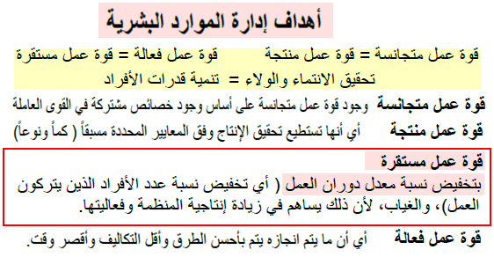
المحاضرة 6

س8/ من مصادر الإيرادات العامة التي لا يلجأ إليها إلا في أضيق الحدود. نظرا لأثارها السلبية على الاستثمار والادخار..

ا) الرسوم

ب) إصدار القروض العامة

ج) الإصدار النقدي

د ) لا توجد إجابة صحيحة
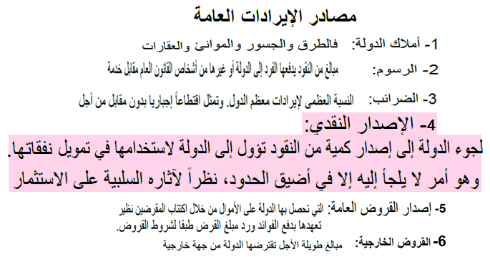
المحاضرة 5
س9/ القرارات المتعلقة بتحديد الأهداف وتخطيط السياسة العامة للدولة هي..

ا) القرارات الحيوية مشكلات حيوية يحتاج في حلها إلى التفاهم والمناقشة وتبادل الرأي على نطاق واسع

ب) القرارات الإستراتيجية تتصل بمشكلات إستراتيجية وذات أبعاد متعددة

ج) القرارات التنفيذية تتعلق بالمشكلات البسيطة المتكررة

د ) القرارات التكتيكية قرارات متكررة وإن كانت في مستوى أعلى من القرارات التنفيذية

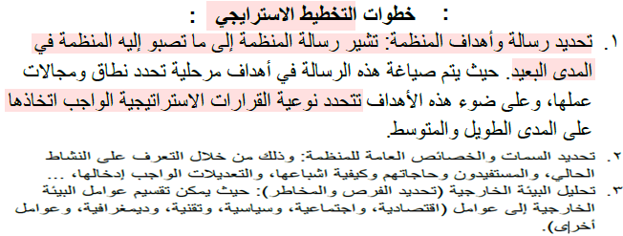
المحاضرة 3

س10/ جميع ما يلي من الأنشطة المرتبطة بوظيفة الحصول على الموارد البشرية عدا واحدة وهي..

ا) تصنيف الوظائف

ب) تخطيط الموارد البشرية

ج) التعيين

د ) الترقية

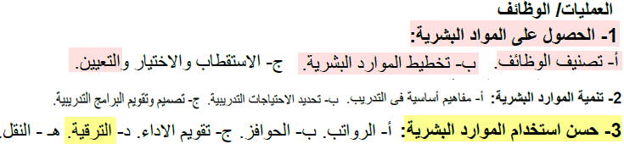
المحاضرة 6

س11/ جميع ما يلي من المصادر الأولية للبيانات والمعلومات عدا واحدة وهي..

ا) الاستقصاء

ب) إجراء المقابلات

ج) السجلات والإحصاءات

د ) الزيارات الميدانية
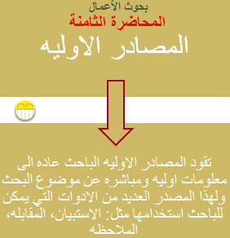
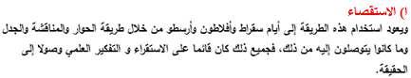
ليست من أسئلة المادة...وكان عليها اعتراض من قبل الطلاب
المحاضرة 00

س12/ النفقات المنجزة عن الكوارث الطبيعية تصنف ضمن..

ا) النفقات الاستثمارية نفقات رأسمالية لتكوين رؤوس أموال عينية في المجتمع

ب) النفقات الجارية النفقات التي تصرفها الدولة سنوياً لتسيير مؤسساتها و الحصول على ما تحتاجه من سلع و خدمات

ج) النفقات العادية التي تتكرر كل سنة بصفة منتظمة في ميزانية الدولة كمرتبات الموظفين، وتكاليف صيانة المباني

د ) لا توجد إجابة صحيحة
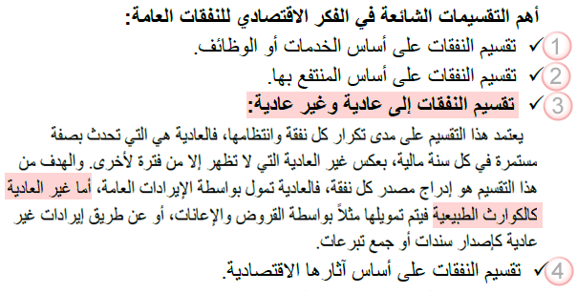
المحاضرة 5
س13/ من سمات المستوى الثاني لمستويات المشاركة في اتخاذ القرار..

ا) يتخذ المدير القرار بنفسه ويعلنه لجماعة العمل بغية تنفيذه

ب) يخبر المدير مرؤوسيه بالقرار كما يقوم بشرحه لهم، ويبين الأسباب وراء اتخاذه

ج) يرسم المدير للعاملين الحدود التي يمكن اتخاذ القرار في إطارها، ثم يسمح لهم بالتصرف

د ) يعرض المدير المشكلة على مرؤوسيه، ويحصل منهم على بدائل للحل، ثم يتخذ القرار بنفسه
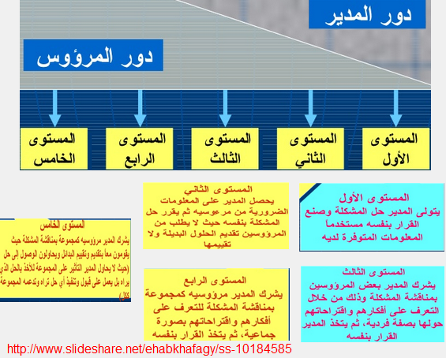
المحاضرة 00

س14/ تتمثل المرحلة الثانية من مراحل اتخاذ القرارات بـــ..

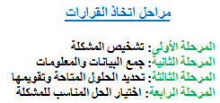
ا) تحديد بدائل الحلول الممكنة 4

ب) جمع المعلومات والبيانات 2

ج) اختيار البديل المناسب 3

د ) تشخيص المشكلة 1
المحاضرة 00
س15/ من الوسائل التي ترتكز عليها القوة المرتبطة بشخصية القائد..

ا) قوة المكافأة القدرة التي يمتلكها المدير للتأثير في المرؤوسين من خلال المكافآت التي يقدمها لهم، مثل الحوافز المالية، والترقيات

ب) قوة الخبرة القوة الغير رسمية والتي يستمدها القائد من مهاراته وخبراته في مجال تخصصه

ج) القوة الشرعية القانونية القوة التي يستمدها القائد من مركزه الرسمي في المؤسسة تمنحه الشرعية في إصدار الأوامر

د ) قوة العقوبة هي قوة رسمية تعتمد على قدرة القائد على معاقبة الشخص الذي لا يمتثل للأوامر
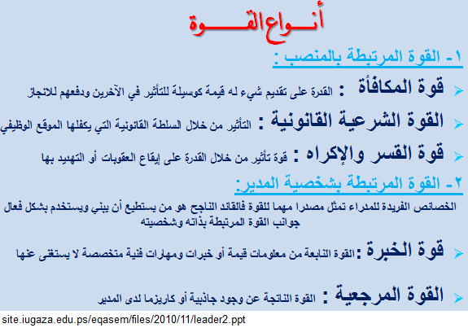
المحاضرة 00

س16/ من مساوئ التدريب خارج العمل..
ا) عدم تصميم البرنامج التدريبي وفقا لاحتياجات كل متدرب

ب) عدم تحلي الرئيس بالقدرة على التدريب

ج) عدم كفاءة الرئيس

د ) العلاقة السيئة بين الرئيس والمرؤوس
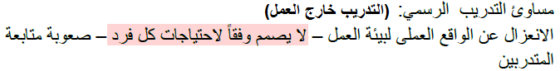

المحاضرة 6
س17/ يشير المفهوم الايجابي للاستقطاب الى..

ا) الاكتفاء بالإعلان عن الوظائف الشاغرة

ب) البحث عن الأفراد المؤهلين أينما وجدوا وبأساليب متنوعة

ج) البحث عن الأفراد المؤهلين داخل المنظمة

د ) البحث عن الأفراد المؤهلين خارج المنظمة

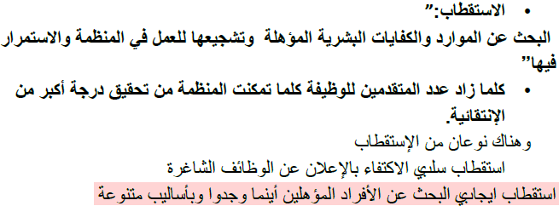
المحاضرة 6

س18/ نمط القيادة الذي بموجبه يقوم القائد بتحفيز الأفراد أولا من خلال المكافآت الاستثنائية وتحديد الأهداف وتحديد أوجه الاتفاق حول ما يتوقعه من أعضاء المنظمة هو نمط..

ا) القيادة التفاعلية

ب) القيادة التحويلية

ج) القيادة بالأداء

د ) القيادة الأوتوقراطية
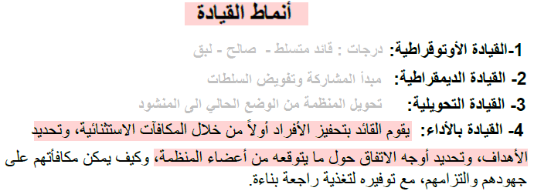
المحاضرة 6

س19/ مهارات القائد التي تتطلب المعرفة المتخصصة وتعني القدرة على التعامل مع الاشياء، وتكتسب عن طريق الدراسة والخبرة والتدريب هي..

ا) المهارات الفنية

ب) المهارات الذهنية

ج) المهارات الإنسانية

د ) المهارات السياسية ××××××××××××××××××××××
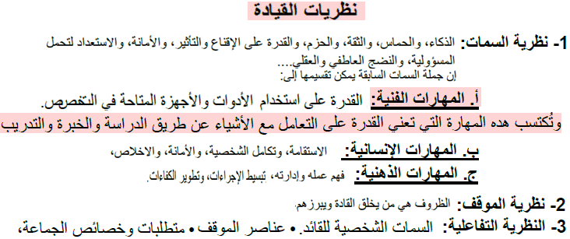
المحاضرة 8

س20/ جميع العبارات التالية المتعلقة بالرقابة صحيحة عدا واحدة خاطئة وهي..

ا) تعتبر الرقابة الإدارية عملية مستمرة متجددة

ب) يؤخذ على الرقابة السابقة احتمالية حدوثها بعد وقوع الخطأ او الانحراف

ج) يفضل مشاركة العاملين والأقسام ذات العلاقة عند دراسة وتصحيح الانحراف

د ) تعتبر المرونة في المعايير الرقابية من المبادئ التي تقوم عليها الرقابة الإدارية
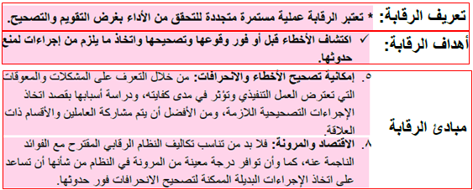
المحاضرة 7

س21/ حينما تكون السلطة معطاة عن اقتناع وليست مفروضة على الجماعة، فإننا أمام..

ا) السلطة الشرعية وتختص بسن القوانين

ب) السلطة القانونية تخضع القوة التي تحملها السلطة إلى قاعدة قانونية تقننها

ج) السلطة الرسمية يكتسبها القائد من وظيفته الرسمية

د ) السلطة غير الرسمية
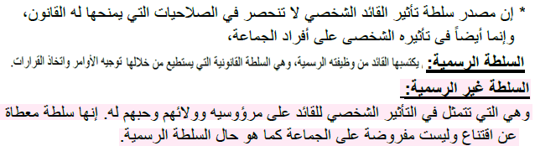
المحاضرة 8

س22/ من أنواع الرقابة حسب موقعها من الإدارة..

ا) الرقابة التسلسلية

ب) الرقابة الخارجية

ج) الرقابة اللاحقة

د ) الرقابة على أساس النتائج
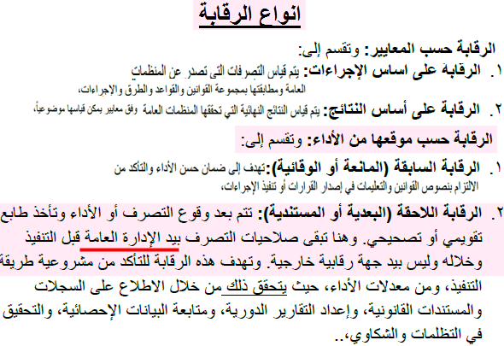
المحاضرة 8

س23/ إحدى وسائل (أدوات) الرقابة الملائمة للنشاطات التي يصعب تسجيل نتائجها اوتوضيحها أساسا هي...

ا) البيانات الإحصائية والرسوم البيانية

ب) التقارير الإدارية

ج) السجلات

د ) الموازنة التقديرية
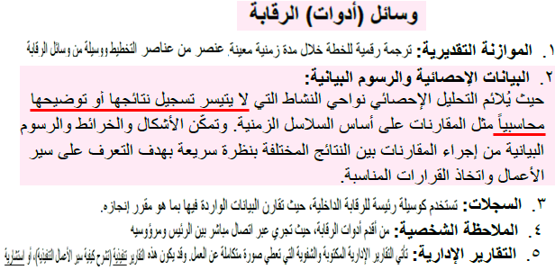
المحاضرة 7

س24/ تتمثل المرحلة الثانية من مراحل (عناصر) عملية الرقابة بــ..

ا) تصحيح الانحرافات

ب) مقارنة النتائج مع المعايير

ج) تحديد الأهداف ووضع المعايير

د ) قياس الفروق والعرف على أسبابها
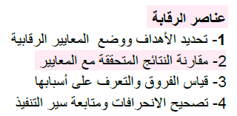
المحاضرة 7

س25/ جميع ما يلي ينطبق على تقنية المعلومات عدا واحدة وهي..

ا) وجود قنوات لتبادل المعلومات

ب) كونها عملية ثابتة ومؤقتة

ج) كونها وسائل هادفة

د ) يمكن هدفها الرئيس بتحقيق التفاهم بين الأطراف

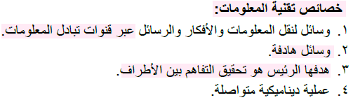
المحاضرة 11

س26/ إحدى اتجاهات الاتصالات الرسمية التي تظهر أهميتها بشكل اكبر في المنظمات كبيرة الحجم ذات المستويات الإشرافية المتعددة هي...

ا) الاتصالات الأفقية

ب) الاتصالات الصاعدة

ج) الاتصالات الهابطة

د ) اللقاءات الاجتماعية غير الرسمية

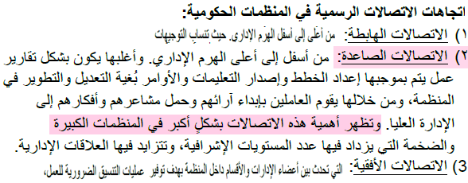
المحاضرة 10

س27/ تتحقق فاعلية الاتصالات الرسمية وسلامتها عندما..

ا) يتم استخدام خط السلطة

ب) يكون مضمون الاتصال في نطاق الاتصال

ج) يتم تعطيل أو توقف الاتصال عند خلو المناصب الإدارية

د ) غير ما سبق
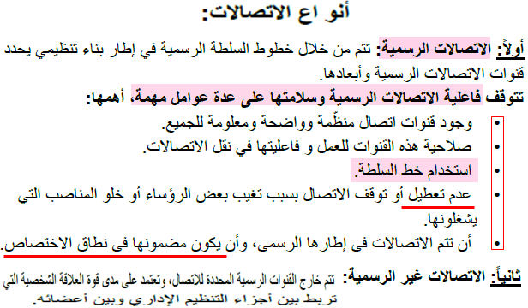
المحاضرة 10

س28/ جميع العبارات التالية المتعلقة بالاتصال صحيحة عدا واحدة خاطئة وهي..

ا) تظهر التغذية الراجعة مقدار التحرك المرغوب الذي يرد مصدر الرسالة

ب) تعبر المعلومات أساس لإكمال دورة العملية الإدارية

ج) يوجد حدود فاصلة بين عناصر عملية الاتصال في الواقع العملي

د ) كل الاتصالات غي الرسمية خارج القنوات الرسمية المتعددة الاتصال
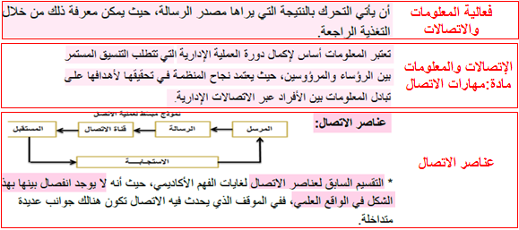
المحاضرة 10

س29/ عندما يتم تحديد إحدى المؤسسات الحكومية القائمة والمتخصصة أصلا في تقنية المعلومات ، وإسناد مسئولية القرارات المتعلقة بتطبيق الحكومة الالكترونية إليها، فنحن أمام ..

ا) النموذج المركزي لتطبيق الحكومة الالكترونية

ب) النموذج اللامركزي لتطبيق الحكومة الالكترونية

ج) النموذج المزدوج لتطبيق الحكومة الالكترونية ××××××××

د ) معايير موحدة للدوائر الحكومية في تطبيق الحكومة الالكترونية

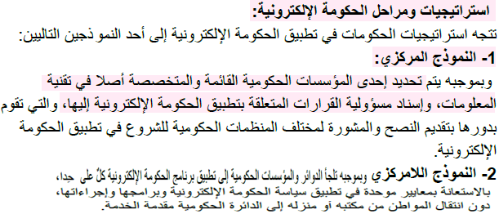
المحاضرة 12

س30/ تعرف الحكومة الالكترونية على أنها..

ا) تشجيع الحكومة لاستخدام الانترنت ومساهمتها في ثورة الاتصالات

ب) توفير الحكومة لخدماتها التقليدية للمواطنين، وانجاز المعاملات عبر شبكة الانترنت

ج) التقدم الكبير في شبكة الاتصالات وخدمات الانترنت واستفادة المواطنين من ذلك

د ) التقدم الكبير في تقنيات الحاسب الآلي وخدماته ، وجعله في متناول جميع المواطنين

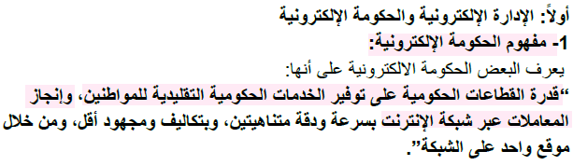
المحاضرة 12
س31/ الأمر الذي لا ينتج عن تطبيق الحكومة الالكترونية هو..

ا) تسهيل عملية الرقابة

ب) زيادة الشفافية والموضوعية

ج) خفض الإنفاق الحكومي

د ) كثرة الوساطة والمحسوبية

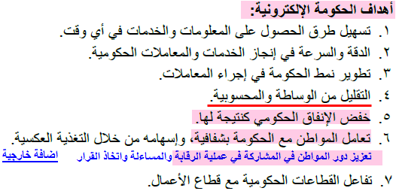
المحاضرة 12

س32/ من معوقات تطبيق الحكومة الالكترونية في البلدان النامية..

ا) التزايد السريع والمذهل لمستخدمي الانترنت

ب) تفاعل القطاعات الحكومية مع قطاع الأعمال

ج) عدم استعداد الحكومات لتطبيق الحكومة الالكترونية

د ) عدم رغبة المواطنين في تطبيق الحكومة الالكترونية

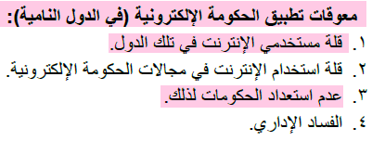
المحاضرة 12

س33/ هو إحدى الأساليب المستخدمة لرفع فاعلية العاملين الآخرين من خلال منح الصلاحيات..

ا) التأثير محاولة تغيير سلوك الأفراد

ب) التمكين

ج) الكاريزما القدرة على تحفيز الأفراد لتقديم أداء عال إيجابيا بالارتباط بهم جسديا وعاطفيا

د ) كل ما سبق
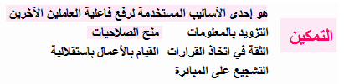
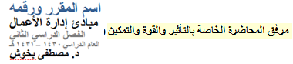
المحاضرة 00

س34/ أفضل أنواع الرقابة حسب موعد إجرائها..

ا) الرقابة على المدخلات

ب) الرقابة على العمليات

ج) غير ما سبق

د ) الرقابة على المخرجات
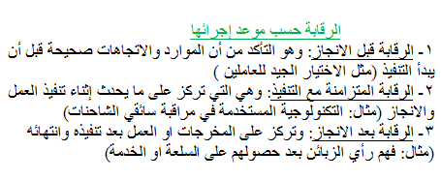

----------------------------------------------------------------------------------------------
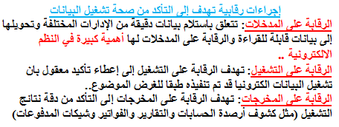
----------------------------------------------------------------------------------------------

كان عليها اعتراض من قبل الطلاب...مبادئ الإدارة م.11

المحاضرة 00

س35/ تتمثل في الشخصية الجذابة او المؤثرة التي تمتلك القدرة على التأثير الايجابي في الآخرين..

ا) القوة القدرة على التأثير في سلوك الآخرين من خلال استخدام الموارد المختلفة

ب) التأثير محاولة تغيير سلوك الأفراد

ج) كاريزما

د ) كل ما سبق

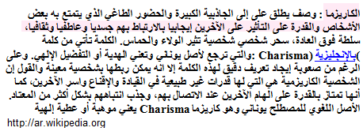
كان عليها اعتراض من قبل الطلاب...مبادئ الإدارة

المحاضرة 00

س36/ المركزية الإدارية تعني..

ا) تركيز الصلاحيات لدى الإدارة العليا

ب) تركيز الصلاحيات لدى شخص واحد فقط

ج) تركيز الصلاحيات لدى المستويات الإدارية الأقل اللامركزية

د ) لا توجد إجابة صحيحة

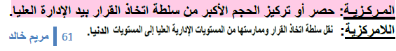
المحاضرة 9

س37/ الإدارة بالاستثناء هي ممارسة إدارية يتم فيها التركيز على..

ا) الأنشطة الحرجة

ب) استثناء السلبيات

ج) تصحيح الانحرافات

د ) غير ما سبق


كان عليها اعتراض من قبل الطلاب...مبادئ الإدارة
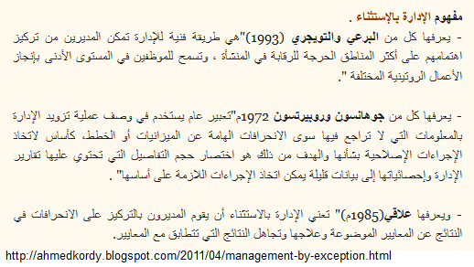
المحاضرة 00
س38/ الاتصال غير اللفظي..

ا) الاتصال حسب نوع الرسالة

ب) الاتصال حسب الاتجاهات

ج) الاتصال حسب نوع الفريق

د ) كل ما سبق

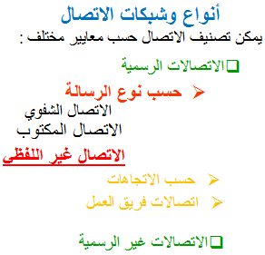
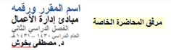
المحاضرة 00

س39/ عوامل مهمتها الحيلولة دون حصول تذمر او عدم رضا وظيفي..

ا) العوامل الصحية

ب) العوامل الدافعة

ج) العوامل الوظيفية

د ) غير ما سبق
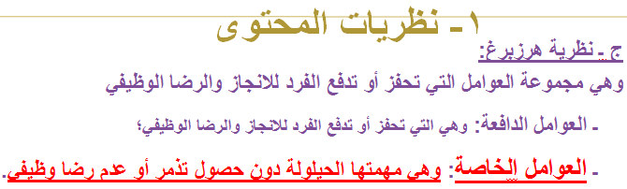
مبادئ الإدارة .م 9
المحاضرة 00
س40/ النزاعات تعتبر من أنواع الاتصالات..
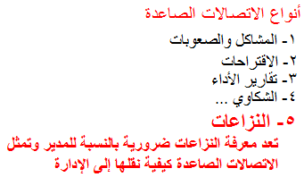
ا) الصاعدة

ب) النازلة

ج) الأفقية

د ) غير ما سبق

المحاضرة 00

س41/ يعتبر_____________ المحرك الرئيسي لكثير من الحاجات الإنسانية..

ا) الحافز هو المؤثر الخارجي كأن يحتاج موظف ما إلى مكافأة ، أو التقدير

ب) الدافع

ج) الحاجة رغبة ملحة بإشباع نقص أو عوز معين لدى الفرد

د ) غير ما سبق

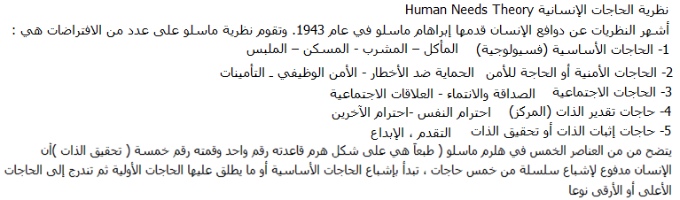
كان عليها اعتراض من قبل الطلاب...مبادئ الإدارة
المحاضرة 00

س42/ العامل المحرك النابع من داخل الإنسان والذي يثير الرغبة للعمل والانجاز..

ا) الحافز

ب) الدافع

ج) الحاجة

د ) كل ما سبق

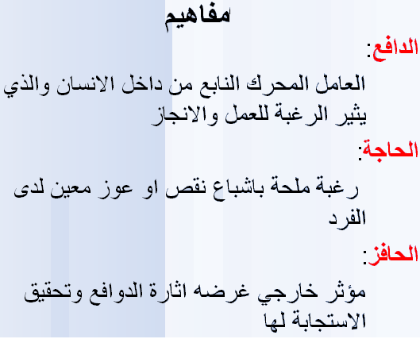

المحاضرة 00

س43/ القدرة على التأثير في الآخرين ودفعهم نحو الهدف..

ا) التحفيز
الجواب الصحيح هو القيادة..... غير موجود

ب) الكاريزما

ج) القوة

د ) التأثير

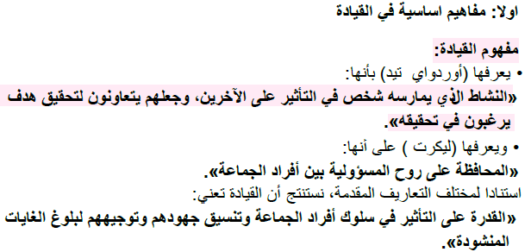
=================================================
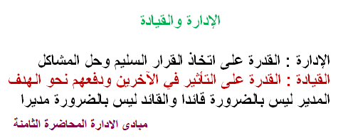
=================================================
المحاضرة 8

س44/ تحديد المسؤوليات الفردية المرتبطة بوظيفة معينة..

ا) التصميم الوظيفي

ب) التخصص الوظيفي

ج) الهيكل التنظيمي

د ) كل ما سبق
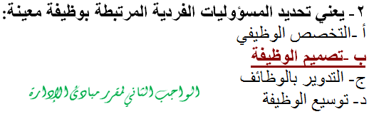
المحاضرة 7
س45/ مستوى تقسيم المهام في المنظمة إلى مكونات أو مهام صغيرة..

ا) التصميم الوظيفي

ب) التخصص الوظيفي

ج) الهيكل التنظيمي

د ) كل ما سبق
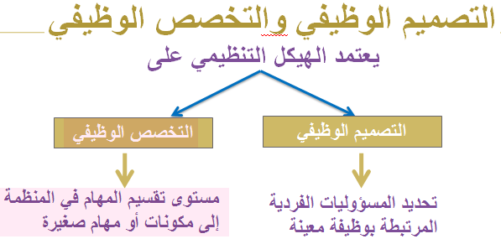
===================================================
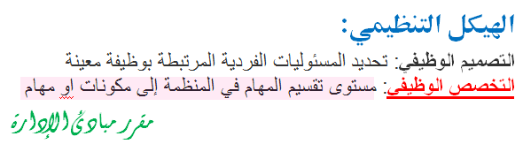
===================================================
المحاضرة 7

س46/ مجموعة من الأنشطة التي تتعلق بترتيب استخدامات الموارد المختلفة بغرض الوصول إلى..

ا) التخطيط مجموعة التدابير المعتمدة و الموجهة بالقرارات و الإجراءات العلمية لاستشراق المستقبل

ب) التنظيم

ج) القيادة القدرة على التأثير في الآخرين ودفعهم نحو الهدف

د ) اتخاذ القرار الإدارة
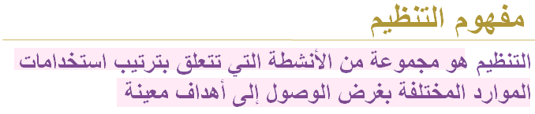
==================================================
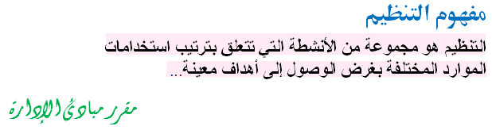
==================================================
المحاضرة 7

س47/ يتميز الاتصال اللامركزي لفريق العمل بــــــــ..

ا) السرعة في الحالات البسيطة الاتصال المركزي

ب) السرعة في الحالات المعقدة

ج) البطء في الحالات البسيطة

د ) البطء في الحالات المعقدة الاتصال المركزي
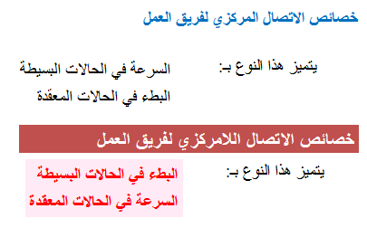
المحاضرة 00

س48/ ........ يمكن تفويضها ، بينما .......... لايمكن تفويضها ..

ا) المسؤولية ، السلطة

ب) السلطة ، المسؤولية

ج) المركزية ، اللامركزية

د ) كل ما سبق
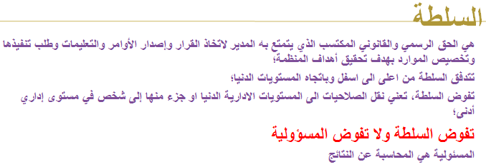
المحاضرة 7

س49/ ترك المسؤولية الكاملة لمرؤوسين..

ا) قيادة حرة

ب) قيادة اهمالية

ج) غير ما سبق

د ) كل ما سبق
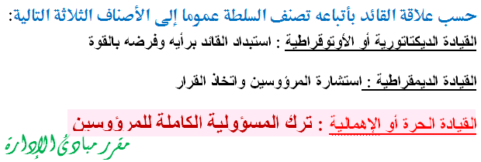
المحاضرة 7

س50/ تقسيم النفقات الى نفقات استثمارية وجارية يعتبر تقسيما..

ا) على أساس المنتفع بالنفقات

ب) على أساس الخدمات او الوظائف

ج) على أساس الآثار الاقتصادية للنفقات

د ) لا توجد إجابة صحيحة

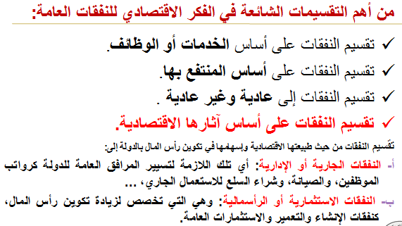
المحاضرة 5

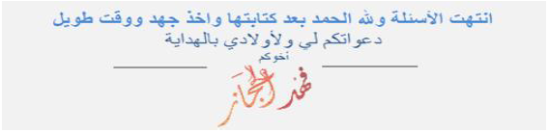

الواجبات
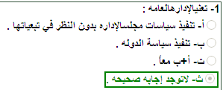

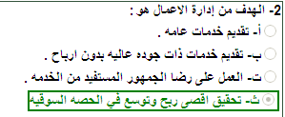

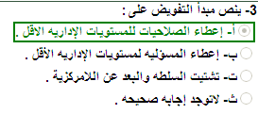

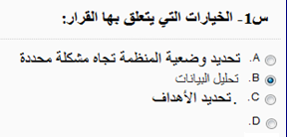

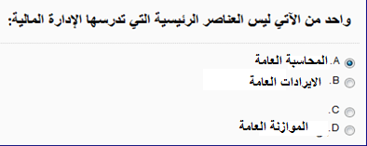
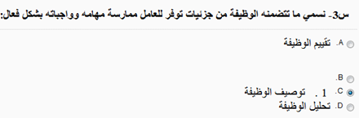

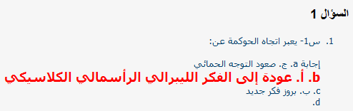

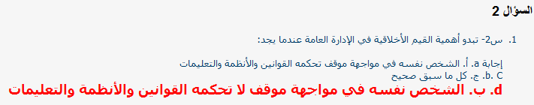

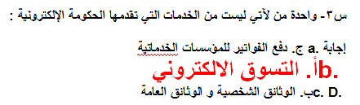

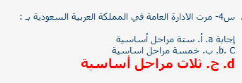
http://www.ckfu.org/vb/t392025.html

